院 系 数据科学与计算机学院 学号 18340013 姓名 陈琮昊
班 级 18

【实验题目】OSPF配置实验
【实验目的】掌握OSPF协议单区域配置方法和网线制作方法。
【实验内容】
** 下面路由器均启动OSPF协议。实验结果和分析直接记录在下面每一个步骤后面。
** Loopback网位于区0。
**Loopback 接口的名：loopback num (num为编号，可以任意取)

1、(ospf1.pkt)按下图配置两台路由器为OSPF协议。
R0
R1
PC0
PC1
192.168.1.0/24
.2
.1
192.168.2.0/24
192.168.3.0/24
.2
.1
.1
.2
区0
区0
区0
192.168.4.1/32
* ping通后先保存再重新打开pkt文件，然后等R0和R1建立完全相邻关系，再完成以下步骤
[1A、PC1连通PC0和192.168.4.1后截屏结果。]
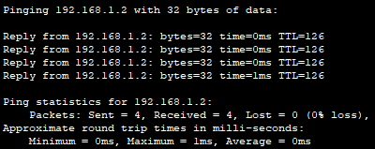
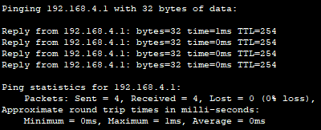

[1B、显示并截屏R0和R1的路由表]
# show ip route
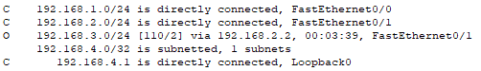
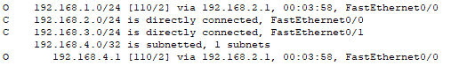

[1C、显示R0和R1的LS数据库]
# show ip ospf database
(截屏)
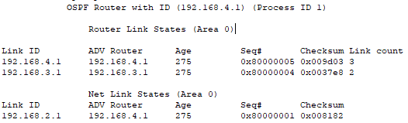
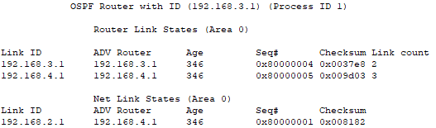

R0的RID是 192.168.4.1 ， R1的RID是 192.168.3.1 。
R0包含 2 个Router LSA，它们是谁发出的？ R0和R1 （R0或R1）
它们分别包含了几条链路 3和2 。
R0包含 1 个Network LSA，其中Network LSA的DR是 R0(192.168.4.1) 。

[1D、显示R0的接口状态]
# show ip ospf interface ! 显示OSPF 链路状态数据库信息。
(截屏)
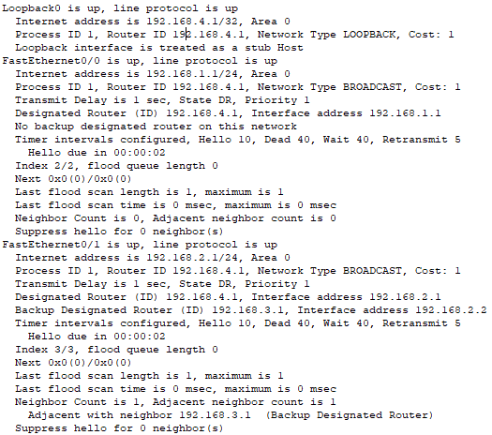

Network LSA（看相应的接口）的DR和BDR分别是 R0(192.168.4.1) 和 R1(192.168.3.1) 。
R0的接口的链路开销是 1 。
R0的接口的优先权是 1 。

[1E、显示并截屏R0的邻居状态]
# show ip ospf neighbor

2、(ospf2.pkt)接步骤1，通过加大另一台路由器的优先权使之成为DR。
命令： (config-if)#ip ospf priority 8 ! 合法的范围是0~255。 缺省的优先级为1。优先级为0不参与选举DR
[2A、问题：在配置完毕重新打开后，R0和R1之间的网络的DR是 R1 ，BDR是 R0 。
[2B、在调试状态下，先断开R1和R2之间的连接，然后接通，看是否可以捕捉到指定路由器的选举过程和数据库同步的过程（多个步骤）。
命令： #debug ip ospf events ！进入调试状态
#no debug all ! 取消调试状态]
描述有关的发包情况：
- R0接收来自R1的Hello分组(Rcv hello from 192.168.3.1 area 0 from FastEthernet0/1 192.168.2.2)
- R0和R1建立双向通信(2 Way Communication to 192.168.3.1 on FastEthernet0/1, state 2WAY)
- 选举DR和BDR(DR/BDR election on FastEthernet0/1)
- 确定DR和BDR(DR: 192.168.3.1 (Id) BDR: 192.168.4.1 (Id))
- 使用DBD分组确定主从关系(Rcv DBD from 192.168.3.1 on FastEthernet0/1 seq 0xa3f opt 0x00 flag 0x2 len 72 mtu 1500 state EXSTART)
- R0的RID更大(192.168.4.1)并胜出(NBR Negotiation Done. We are the MASTER)
- 使用DBD分组交换数据库完成(Exchange Done with 192.168.3.1 on FastEthernet0/1)
- 同步完成达到完全相邻(Synchronized with with 192.168.3.1 on FastEthernet0/1, state FULL)
- 结束(Process 1, Nbr 192.168.3.1 on FastEthernet0/1 from LOADING to FULL, Loading Done)

3、(ospf3.pkt)接步骤2，配置vty的用户密码和MD5的特权密码，PC0和PC1同时在控制台窗口用命令telnet 192.168.2.2进入R1，显示路由表并截屏（包含进入用户模式和特权模式）：
[3A、PC0 截屏]
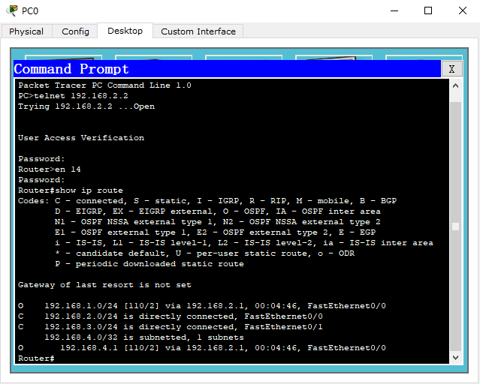

[3B、PC1 截屏]
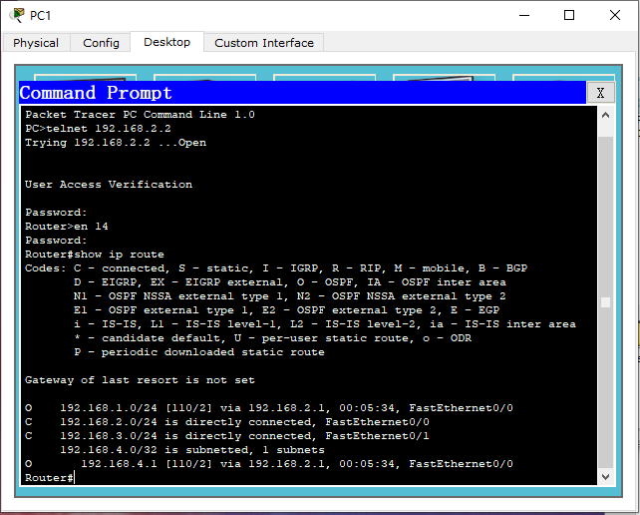

[3C、加入PC2用console接入R1，显示running-conf]
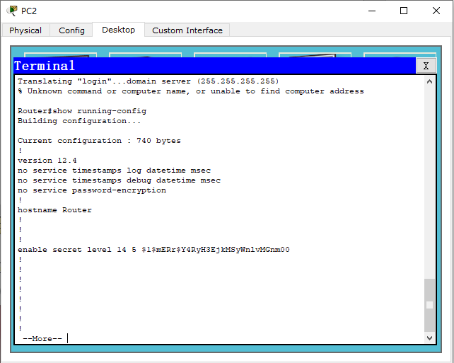

【实验体会】
本次实验的难点在于第三步对控制台的设置，一是需要注意使用的连接线不再是原来的直通线或交叉线，而是Console线，二是连接以后要使用Terminal而不是Termial Prompt。而其他步骤只需要按照课上讲的命令一步一步执行下来即可，结合理论课OSPF协议的原理进行答题。

【交实验报告】
实验报告上传地址：http://103.26.79.35/netdisk/default.aspx?vm=18net
截止日期（不迟于）：2020年7月21日（周二）23:00
上传文件名：学号_姓名_OSPF协议.doc
学号_姓名_OSPF协议.rar (包含.pkt文件)

